Октябрь 2021 г.
Никакое хорошее дело нельзя
хорошо сделать, если неизвестно,
чего хотят достигнуть
А. Макаренко

Читайте в номере:

- День за днём 2-3
2. Просим слово 3-4
3. Совенок 5
4. Из первых уст 5-8
5. Проба пера 8
6. Весточки 8-9
7. Наши
именинники 10
РАДУГА
Государственное казенное общеобразовательное учреждение Ростовской области «Пролетарская специальная школа-интернат»
(ГКОУ РО Пролетарская школа-интернат)
Плачет осень.
Слезами недужными,
Стынут капли на сером стекле.
Листья, ставшие к сроку ненужными,
Умирают на мокрой земле.
Обесценены прежние ценности,
И с увенчанных сняты венцы…
О, извечная формула бренности –
Обречённость начал на концы!
Мы взираем на мир озадаченно,
И сбегает улыбка с лица,
Словно в осени нам предназначено
Осознать неизбежность конца.
Любовь Сирота
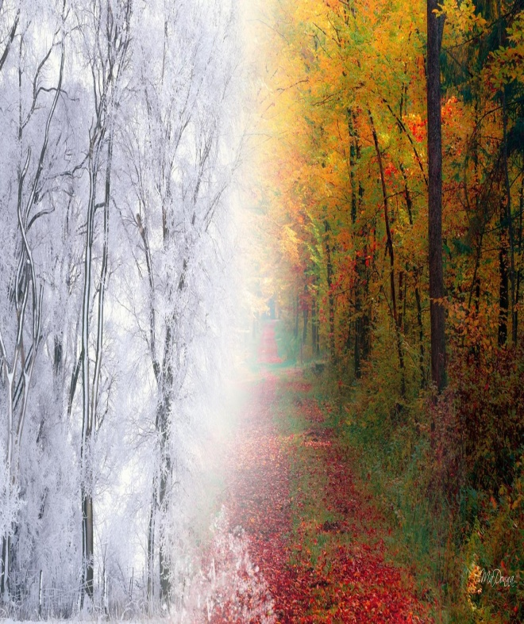
ДЕНЬ ЗА ДНЁМ.
В день, когда осень украсила листья
Красками яркими радуя глаз
Праздник к нам в школу радостный мчится,
С ним поздравляем мы искренне вас.
Сил и терпенья желаем огромного,
Мудрости сеять науки зерно
В эти умы, что вопросов исполнены,
Им, отдавая любовь и тепло,
Сеять охотно с сердцами открытыми,
Труд, совершая ответственный свой,
С ними скрепляясь прозрачными нитями,
Быть очень крепкой и дружной семьей.
День учителя – светлый, замечательный праздник, когда можно выразить свою благодарность педагогам за их непростой и благородный труд, за внимание и терпение, за желание видеть своих учеников успешными и счастливыми.
Учитель – важный человек в жизни каждого. Ведь именно он открывает много нового и интересного, учит нужным и полезным навыкам, помогает ориентироваться в столь сложном мире.
5 октября в нашей школе-интернате прошёл день Самоуправления, приуроченный ко Дню учителя. Эта очень добрая традиция - в честь праздника отдавать бразды правления в руки юных лидеров, которые, в свою очередь, смогут проявить свои лучшие качества. Попробовать себя в роли учителя захотелось многим.

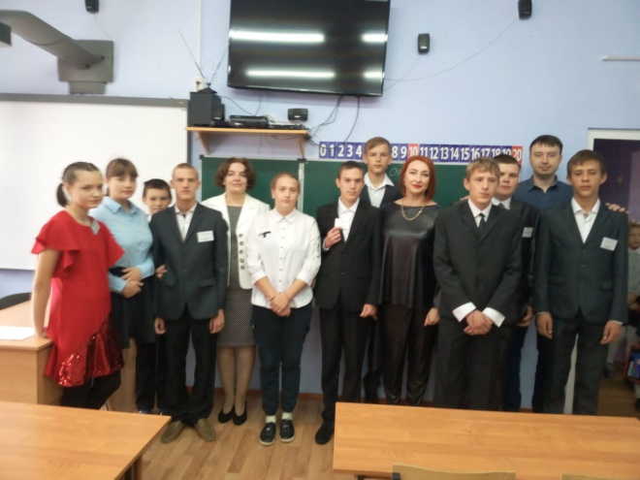

Предварительно был составлен план Дня самоуправления и утверждён директором школы-интерната Евгенией Васильевной Грачевой. Открыла не совсем «обычный день», заместитель директора по ВР Алла Степановна Безуглова. Она познакомила учащихся с «новым педагогическим коллективом» - педагогами-дублерами. Уроки проводились в соответствии с расписанием, установленным на этот день. Ребята тщательно подготовились к урокам по всем согласованным темам.
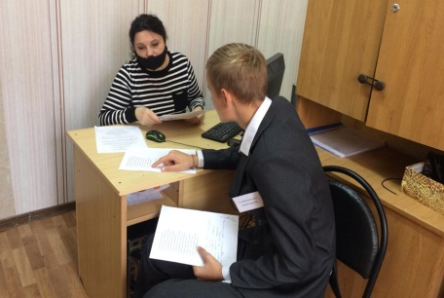

В этот день в школе была суматоха - горящие глаза «учителей», их восторженные рассказы, о том, как проходили уроки. В учительской тоже бурно шел обмен опытом. Ребята, заменявшие учителей, теперь не понаслышке знали, как тяжёл порой труд учителя, а учителя благодарили своих подопечных за предоставленный отдых. Ну, а интересные уроки в этот день завершились традиционным праздничным концертом, чествующим наших дорогих педагогов.
Ребята подготовили для учителей настоящий праздник. Теплые слова поздравлений и пожеланий, слова признательности и любви звучали в адрес педагогов. Мальчишки и девчонки всех классов от всей души пели и танцевали. Со сцены звучали искренние слова признания и благодарности своим педагогам!!!
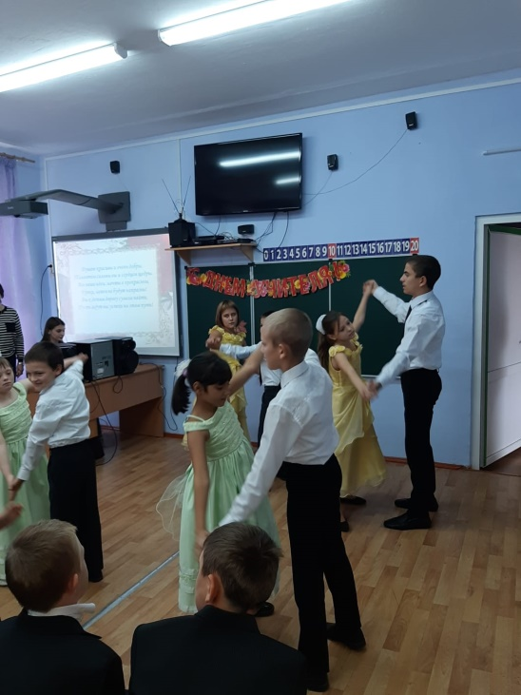
В этот день было сказано много теплых слов и поздравлений всем педагогам нашей школы-интерната от директора Евгении Васильевны Грачевой.

Она пожелала всем педагогам оптимизма и здоровья, терпения, искреннего уважения и успешной деятельности, интересных идей и личных достижений, большого счастья в жизни и несомненной удачи!
Концерт прошёл в тёплой атмосфере, и подарил всем учителям много позитива и хорошего настроения. С праздником, Вас, дорогие педагоги нашей удивительной школы-интерната! Низкий поклон, Вам, за труд и усердие!
Старшая вожатая школы-интерната И.П. Войнова.
ПРОСИМ СЛОВО.
Быть педагогом – это счастье,
Предназначение, судьба!
Все тайны мира – в Вашей власти,
И сила духа так сильна!
Спасибо Вам за вдохновение,
За свет душевной красоты!
Желаем радости, терпения
И бесконечной доброты!
5 октября в нашей школе-интернате прошёл день Самоуправления, приуроченный ко Дню учителя.
В этот день, по традиции, обучающиеся старших классов провели уроки вместо своих учителей. «Дублёры» предварительно подготовились к урокам по всем согласованным темам, в чём им, безусловно, помогли учителя. Оказаться по другую сторону, в ином качестве, желающих было предостаточно! Многие пробовали себя впервые в роли педагога.
Все учащиеся добросовестно и ответственно отнеслись к своим обязанностям. Хочется отметить, что с каждым разом у детей получается все лучше и лучше. Каждый участник мероприятия остался доволен проведением дня, кто-то смог открыть в себе новые качества, преодолеть страх и стать уверенней. Это очень большой опыт для каждого, который обязательно пригодится в дальнейшей жизни.
Как приятно было увидеть, что в кабинетах шла настоящая работа, и не было лишнего шума. Младшим классам особенно понравились молодые учителя. Ребята с удовольствием отвечали на вопросы старшеклассников, буквально вжившихся в роль педагога.
Этот день завершился праздничным концертом, чествующим наших дорогих педагогов. Такое окончание дня стало подарком для всех тех, кто даёт дорогу в жизнь своим ученикам.
Трудный учебный день состоялся! Все работали с удвоенным рвением и старанием! Преподаватели понаблюдали со стороны учебный процесс, все старшеклассники смогли на себе испытать, насколько тяжел, но важен труд учителя и администрации школы-интерната.
Мы считаем это мероприятие очень важным и думаем, что его стоит проводить, ведь именно в этот день ребята смогут понять, какого быть учителем, как это трудно и сложно вести урок. И именно после такого мероприятия ребята начнут уважать и ценить труд учителей, изменят свое отношение к ним и впредь начнут вести себя достойно на уроках.
День Самоуправления запомнится учителям и ученикам школы как один из самых ярких и интересных дней нашей школьной жизни, и пусть эта добрая традиция сохранится и на следующий год, когда уже другие старшеклассники примут участие в этом событии.
Большое спасибо всем, всем участникам такого насыщенного дня и яркого торжества!
Совет ДО «Радуга».

СОВЁНОК.

Учителям, воспитателям

Пролетарской школы-интерната!

Валентина Завгородняя
В этом торжественном зале
Я с волненьем стою перед вами,
И навряд ли все скажешь словами
То, что вы заслужили годами
Вы детей наших здесь воспитали,
Много времени им уделяли,
Двери в знания им открывали,
И умения их умножали!
Вы частицу души отдавали,
Матерей и отцов заменяли,
Их здоровье и сон охраняли,
От напастей и бед ограждали.
Вы, тревожась, ночами не спали
И покоя не знали годами,
В выходные детей, забирая,
Мы, "спасибо" сказать забывали.
Что за груз добровольно вы взяли?
Вы ж работали не за медали…
Мало вы за свой труд получали,
Но детей наших вы не предали!
Оптимизм вы в их души вселяли,
Чтобы смело по жизни шагали.
Чтобы старших они уважали,
Чтоб друг друга в беде не бросали.
Любовь к жизни вы им прививали,
И глаза их на мир открывали.
Терпеливо вы все им прощали.
Разве вы от всего не устали?
Я хочу, чтоб сегодня Вы знали:
Мы в долгу неоплатном пред вами
В этот день, в этот час, в этом зале
Низко кланяюсь вам со слезами...
ИЗ ПЕРВЫХ УСТ…

28 октября 2021 года в нашей школе - интернате прошло традиционное общешкольное мероприятие – это любимый праздник - осенний бал «Ух, пора крутая, осень золотая»
Осень - это самое красивое время года. Не зря русские поэты так любили и воспевали ее величество королеву Осень. Действительно, очень красочна и красива в это время природа!
В каждой большой или маленькой школе есть свои традиции, которые отражают преемственность многих поколений. Традиции нашей школы-интерната являются связующим звеном между учителями, учениками, выпускниками и родителями. Их благотворное влияние мы чувствуем и в праздники, и в повседневной школьной жизни Школа – это настоящий мир детства, в котором ученики проживают целых 9 лет.
Конец октября. Вся природа как будто замерла на мгновение, в ожидании праздника. И вот долгожданное, то самое волшебное мгновение - традиционный праздник - осенний бал!!! В мероприятии приняли участие учащиеся с 1 по 9 класс. Осенний бал – это долгожданный праздник в начале учебного года. В качестве жюри были приглашены педагоги школы-интерната: заместитель директора по ВР Безуглова Алла Степановна, педагог-психолог Черненко Марина Викторовна. И, как обычно, жюри приходится трудно из всех талантов выбирать лучших - победителей, и призеров праздника, потому что каждая творческая работа, будь то рисунок, сценка или поделка удивляет полетом детской фантазии.
Цель мероприятия: формирование экологической культуры.
Задачи: воспитание любви к прекрасному, к своей Родине и к окружающей природе, сплочение детского коллектива, развитие творческих способностей учащихся.
Народная мудрость гласит: «Осень печальна, а жить весело». Но в тот октябрьский вечер звучала прекрасная музыка, лился рекой весёлый смех, и веселью не было конца! И этому способствовала конкурсная программа осеннего бала. Программу мероприятия представляли следующие номинации: «Осенняя палитра», «Дары Королевы осени», «Лучшая осенняя сценка». Жюри трудно было оценить рисунки ребят на тему «Осенняя палитра». Все работы были выполнены на высоком эстетическом уровне и авторы работ получили памятные грамоты. Говорят, осенью грустно, сплошные дожди, пасмурная погода… Не верьте, друзья! Осень по-своему прекрасна и привлекательна. Она вносит в нашу жизнь неповторимую красоту! Осенний бал – это отличный шанс показать зрителям свои таланты. Ребятами были подготовлены самые разные стихи об осени. Для учащихся младших классов именно с этого мероприятия начинается не простой путь по дороге к творчеству, а для старшеклассников – это один из способов самовыражения и возможность продемонстрировать свои таланты. Самыми лучшими в данной номинации стали: Гришин Александр – 5 класс, Пушкарева Ангелина – 6 класс, Рыбальченко Дмитрий – 8 класс. Для обучающихся нашей школы - интерната осенний бал - это самый любимый праздник. К этому осеннему мероприятию учащиеся и педагоги тщательно готовятся заранее: разучивают концертные номера, выпускают газеты, придумывают и делают поделки из природного материала, рисунки и сценки, подбирая наряды, стараясь угодить царице Осени. И, конечно же, не обходится без выставок цветов, овощных поделок, где осенние композиции, порой, просто восхищают своей изысканностью и богатой фантазией детей и их наставников.
Осень — это прекрасная пора для создания поделок из природного материала. Лучшими в номинации «Дары королевы Осени» стали: учащиеся 7 а класса занявшие 1 место (руководитель Габрелян С. И.) и ребята 8 класса (руководитель Бырлова И.Б.) Дети с удовольствием своими руками делали маленькие шедевры из природного материала. И у них это отлично получилось. Свои первые грамоты получили: Снетков Дмитрий, Гекель Владислав, Пушкарева Ангелина.
Хочется отметить отличную работу классного руководителя 2 ТМНР класса Кучер Л.И и педагогов: Переходченко А. А. и Петрунько Л.И.. Педагоги помогли ребятам сделать интересные осенние поделки, и интересную музыкальную сценку «Репка», которая известна всем, но прозвучала по-новому ярко. За свое исполнение ребята получили заслуженную награду - 1 место. Необходимо отметить активность ребят 5-6 класса: Вепштас М., Павлову С., Толстову Ю., их творчество получило заслуженную оценку жюри. Учащиеся этих классов активно приняли участие в этом замечательном осеннем празднике. Сама осенняя природа способствует развитию творческой фантазии. Ребята 7 классов нарисовали 17 ярких рисунков, некоторые сделали по 3 или 4 творческие работы. Хочется отметить высокую творческую активность учащихся этих классов. Хочется отметить самых активных ребят: Романова Е., Романов Р., Гекель В., Мусаев И.. Поддерживали ребят и помогли достичь хороших результатов классные руководители: Габрелян С.И., Ермакова Н.Г. и воспитатель Куцева Л.В. Учащиеся 8 класса как всегда приняли активное участие в этом красивом осеннем празднике. Ребята приготовили яркий осенний плакат, «Осенний вернисаж» украсив его рисунками, что выглядело красиво и оригинально. Такие красивые, яркие рисунки, точно передали всю гамму осенних красок. За эту творческую работу получили диплом 1 степени. В результате участия ученики 8 класса получили грамоты в различных номинациях. Хочется отметить, что все ребята проявили высокую творческую активность. Воспитатели Бырлова И. Б., Стрельцова Ф. М. помогали ребятам и поддерживали их творческие начинания. Ребята поработали на славу.
Молодцы, так держать!
Стоит отметить, что фантазии и придумки участников праздника были на высоте.
Молодцы! Поздравляем всех с достигнутыми результатами.
В зале проигравших не было, все получили заряд бодрости и хорошего настроения. Ученики тщательно подготовились, поэтому праздник превзошел все ожидания. Во время мероприятия в зале царила осенняя пора: опавшие золотые листья лежали под ногами, в корзинах и вазах осенние букеты, разнообразные поделки из природного материала. Общешкольное мероприятие, подготовленное старшей вожатой Войновой И.П., педагогами школы - интерната прошло на высоком уровне, весело и интересно. В конце программы жюри (заместитель директора по ВР Безуглова А.С.. и психолог школы-интерната Черненко М.В.) дали оценку выступающим конкурсантам, были вручены дипломы в разных номинациях. За активное участие в осенних конкурсах ребят ждали не только грамоты, но и сладкие призы на ужин. Каждый конкурс чередовался с музыкальным номером, воспевающим царицу Осень-2021 (учитель музыки Евдокимова Э.В.). Праздник понравился всем: и участникам, и зрителям! Каждый класс готовил свой номер, желая себя выразить, показать и проявить по-своему. Осенний бал станет ярким воспоминанием для учащихся в течение всего учебного года, а положительные эмоции будут добрым эхом отзываться в душе каждого участника этого праздника.

НАШ ФОТООТЧЁТ:

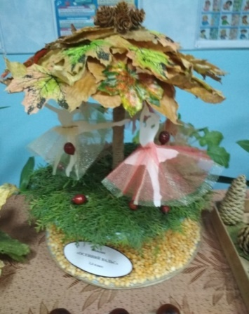
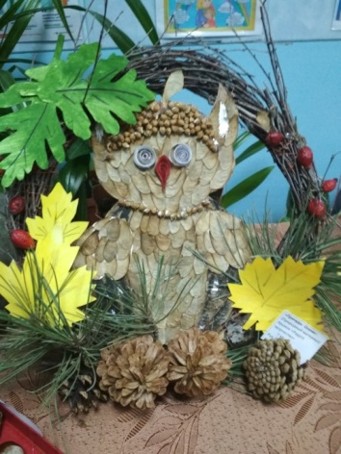

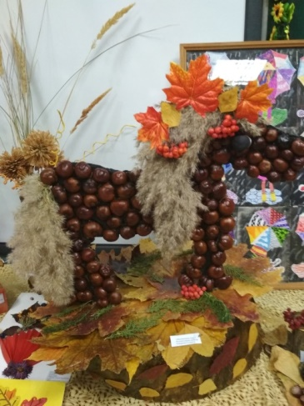

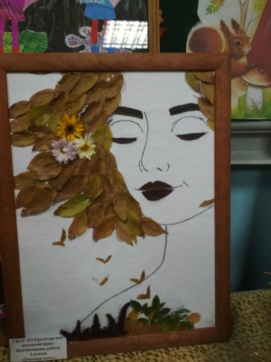

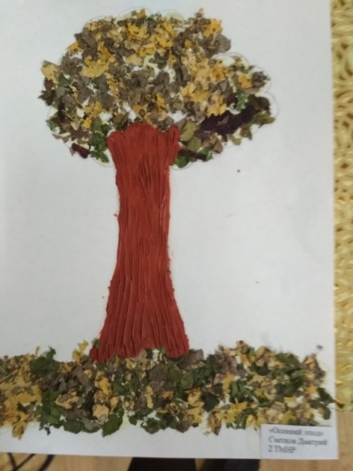

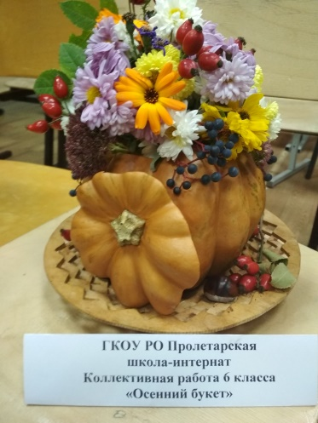

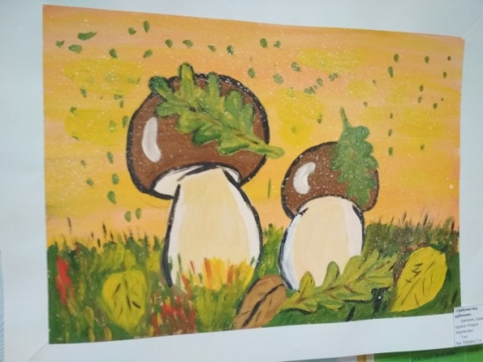

ПРОБА ПЕРА.
«В такое время мудрая природа
Нам в буднях открывает чудеса…»
Пусть пасмурный октябрь осенней дышит стужей,
Пусть сеет мелкий дождь или порою град,
В окошки звякает, рябит и пенит лужи,
Пусть сосны черные, качаяся, шумят,
И даже без борьбы, покорно, незаметно,
Сдает угрюмый день, больной и бесприветный,
Природу грустную ночной холодной мгле,—
Я одиночества не знаю на земле.
Забившись на диван, сижу; воспоминанья,
Встают передо мной; слагаются из них
В волшебном очерке чудесные созданья
И люди движутся, и глубже каждый миг
Я вижу души их, достоинства их мерю,
И так уж наконец в присутствие их верю,
Что даже кажется, их видит черный кот,
Который, поместясь на стол, под образами,
Подымет морду вдруг и желтыми глазами
По темной комнате, мурлыча, поведет...
(Аполлон Майков)
ВЕСТОЧКИ «РАДУГИ».
Отчёт о проведении «Осеннего бала» в школе.
29 октября в школе-интернате был организован и проведён праздник «Осенний бал», который дал ребятам возможность не только поговорить о прекраснейшем времени года, но и проявить свои творческие способности. Учащиеся вместе со своими педагогами подготовили разнообразную программу, объединенную темой осени. Звучали замечательные стихи, песни… Зал был празднично украшен детскими рисунками и последними осенними листьями…
Самыми активными участниками и помощниками на вечере оказались и члены школьного совета «Радуга»: Рыбальченко Дмитрий, Дубина Дмитрий, Чичев Валера, Пушкарева Ангелина, Павлова Снежанна. Молодцы! Украшение и подготовка зала были полностью на этих ребятах. С поставленной задачей ребята справились очень ответственно.
Учащиеся и педагоги остались довольны праздником.
Успех любого мероприятия зависит от активности участников: все присутствующие сумели преодолеть застенчивость, робость, неуверенность, стеснительность... Интересно и весело бывает тому, кто не сидит на стульчике, не прячется за других, а участвует в конкурсах, танцует, общается - и таких было большинство.
Что мне понравилось? Атмосфера праздника. Позитивное настроение. Это был по-настоящему домашний праздник. На мой взгляд, все прошло очень и очень успешно. После праздника все покинули стены школы, пребывая в хорошем настроении. А значит, мы с задачей справились!
Спасибо всем кто принял активное участие в замечательной и интересной программе, посвящённой прекрасной Осени.

Старшая вожатая школы-интерната И. Войнова.
УРОКИ МУДРОЙ СОВЫ
Вредные привычки у детей -достаточно актуальная проблема.

Советы детям. О вредных привычках.
Ваши родители искренне желают вам добра и всегда хотят помочь, даже проявляя чрезмерную строгость, они просто хотят обезопасить вас, чтобы вы не пошли по наклонной. Если у вас возникла мысль «родители заругают», это означает, что нужно сказать себе стоп, если у вас возникают какие-то сомнения в словах родителей относительно вредных привычек или любой другой темы, возьмите и задайте им этот вопрос, почему именно так. Не бойтесь открываться, если вы боитесь проявления жестокости и неприятных фраз в свой адрес, расскажите о своих опасениях родителям, и я думаю, они обратят внимание на свое поведение. Если вы подумываете закурить, спросите любого взрослого человека, хочет ли он бросить курить, и практически каждый ответит да. Если вы думаете, что намереваетесь просто побаловаться, и уверены, что в любой момент можете бросить, спросите тех же людей как начинали курить они, и какова их способность отказаться от этой вредной привычки. Курение это не признак крутости, это признак глупости. Есть желание выпивать спиртное, опять взгляните на статистику, сколько людей становится алкоголиками, вы же не думаете, что каждый из них хотел такой жизни. Не нужно только говорить ни о каком культурном выпивании, это просто толчок к тому, чтобы в конечном счете спиться, пытайтесь находить счастье внутри себя, а не искать его во вне. Помните о том, как много гулянок с употреблением спиртного заканчивались не лучшим образом, сколько семей страдают из-за чрезмерного употребления алкоголя, если вам не жалко себя, то подумайте хотя бы об окружающих, о здоровье будущего поколения, которое сильно страдает из-за спиртного. Держитесь по жизни тех, кто больше устремлен в жизни, кто обладает высокими целями, не тот, кто ходит по головам ради собственного материального достатка, а тот, кто превыше всего ставит взаимоотношения с людьми.

Поздравляем с днём рождения всех, кто родился в октябре!
Сотрудников школы-интерната:
Кучер Людмилу Ивановну
Обучающихся, воспитанников:
Пономарева Даниила
Колесникова Максима
Рыбальченко Дмитрия
Убийвовк Викторию
Карпачева Савелия
Желаем счастья Вам, друзья,
Всем, кто родился в октябре!
Грустить сегодня вам нельзя,
Хотя и осень на дворе!
Хоть листья падают, кружась,
Пусть настроенье ввысь летит!
Желаем радости всегда,
Пусть бог вас всех всегда хранит!

